南通仲裁委员会秘书处编 2014年9月（第十四期）

本会开展系列活动纪念《仲裁法》颁布20周年

第八届全国人大常委会第九次会议于1994年8月31日通过了《中华人民共和国仲裁法》。该法对我国原有的仲裁制度作了重大改革，如仲裁实行当事人自愿、一裁终局、不公开审理，以及不实行级别管辖和地域管辖等。《仲裁法》颁布实施二十年来，在市委、市政府的正确领导下，南通仲裁委员会于1997年依法组建，在推行仲裁法律制度，积极引导广大市场主体采用仲裁方式解决纠纷，公正、快捷地审理案件，充分发挥仲裁优势，化解社会矛盾等方面发挥了重要作用。今年下半年以来，本会结合仲裁宣传，采取多种形式开展系列活动，纪念《仲裁法》颁布20周年。
一是本会与相关部门合作，通过培训班和专题讲座的形式，寓仲裁宣传于为企业提供法律服务之中，先后在房管局举办的物业管理项目经理培训班上介绍了物业服务纠纷特点及争议解决对策；与工商联共同举办专题讲座，邀请知名学者与企业家共同研讨公司担保热点法律问题；与南通市小额贷款公司行业协会联合举办培训班，为我市各小额贷款公司防范经营风险提供法律支持；与南通银监分局共同组织召开运用仲裁手段维护银行债权工作交流会，对仲裁法律制度在处理金融纠纷中的运用进行了探讨。二是本会各派出机构结合自身特点，全方位、多渠道宣传仲裁制度。海门办事处利用电视台、网站和微博传媒，以及开展有奖征文、知识竞赛等形式，提升社会公众对仲裁的知晓度；如皋办事处、海安办事处邀请仲裁相关部门、律所和企业代表召开座谈会，听取社会各界对仲裁工作的意见和建议；启东办事处主动与海洋渔业局、渔港监督局接洽研究在吕四开发区设立海商、海事仲裁庭；如东办事处在繁华地段开展法律咨询活动，宣传仲裁法律制度。三是在省、市法制办的指导下，作为发起单位，积极参加省仲裁学会筹建工作。目前，江苏省仲裁学会第一次会员代表大会暨成立大会已顺利召开。

【特别提示】
★南通仲裁委员会微博、微信公众平台已开通，新浪微博地址：http://weibo.com/u/3842850212，微信公众平台二维码如下图，欢迎扫描并关注。
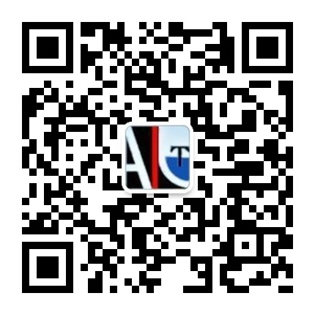

【仲裁小贴士】
通过仲裁方式解决经济纠纷，公正快捷、一裁终局，请在合同条款中明确：
■本合同在履行过程中如发生争议，双方协商解决；协商不成的，提交南通仲裁委员会仲裁解决。

南通仲裁委员会地址：江苏省南通市桃坞路89号莘园大厦6楼
网址：www.ntac.org.cn 邮箱：ntac@ntac.org.cn
联系电话：0513-85513336、85321216 传真：0513-85527160

